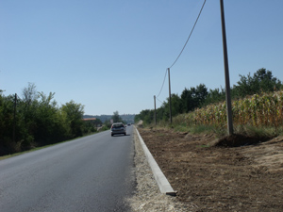
Од уторка 11. септембра, због асфалтирања државног пута I b реда број 16 - Мали Пожаревац - Младеновац - Крагујевац, биће затворен саобраћај од Тополе према Београду, на деоници Крћевац - Белосавци. Путнички и теретни саобраћај ће се одвијати алтернативним правцима ка Београду преко Аранђеловца и Орашца док ће се до Белосаваца долазити преко Аранђеловца и Копљара као и другим правцем преко Наталинаца и Клоке. Радови ће бити завршени до петка, 14. септембра 2012. године.

